具体参数要求如下：

序号 | 品 名 | 图片 | 规格型号 | 材质说明 | 单位 | 数量
1 | 钢木课桌（双人活动） | 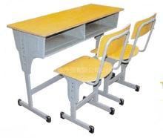 | 110×40×70mm | *1.桌脚、桌腿和腿之间连接均用20×50×1.2mm铁质椭圆管制作  2.桌面板用18㎜厚的多层板帖防火装饰板，桌斗采用冷轧板冲压一次性成型，桌斗底板用18㎜厚多层板  3.金属材料用二氧化碳保护焊焊接，焊接处牢固、平整、光滑  4.金属表面需经酸洗磷化后静电喷塑，颜色乳白  5.桌脚处配有橡胶套  6.面板为淡黄色 | 张
2 | 钢木座椅（单人活动） | 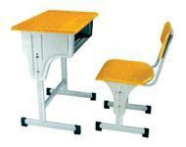 | 椅腿用20×50×1.2mm铁质椭圆管、靠板支撑用20×20×1.2mm方管 | *1.座板350×370mm背板400×200㎜  2.座板背板采用10㎜多层板帖防火装饰板  3.金属材料用二氧化碳保护焊焊接，焊接处牢固、平整、光滑  4.金属表面需经酸洗、磷化后静电喷塑，颜色为乳白  5.椅脚配有橡胶皮套  6.椅面板为淡黄色 | 座

